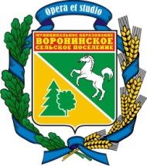

МУНИЦИПАЛЬНОЕ ОБРАЗОВАНИЕ
«ВОРОНИНСКОЕ СЕЛЬСКОЕ ПОСЕЛЕНИЕ»

ГЛАВА ПОСЕЛЕНИЯ

ПОСТАНОВЛЕНИЕ

«30» декабря 2010г. № 287

д. Воронино

Об определении лица, ответственного за проведение
антикоррупционной экспертизы нормативно правовых
актов Администрации Воронинского поселения

ПОСТАНОВЛЯЮ:

1.Назначить ответственным за проведение антикоррупционной экспертизы нормативных правовых актов, проектов нормативных правовых актов Администрации Воронинского сельского поселения председателя Совета Воронинского сельского поселения – А.В.Пинус.
2.Экспертизу нормативных правовых актов проводить согласно
Положения «О проведении антикоррупционной экспертизы нормативных правовых актов (проектов нормативных правовых актов) Администрации Воронинского сельского поселения», утвержденного распоряжением №257
от 30.11.2010 приложение№1.

Глава поселения А.В.Пинус
(Глава Администрации)

